COMUNICATO STAMPA
La Vendemmia 2018 a Donnafugata
L’andamento dell’annata a Contessa Entellina, Pantelleria, Vittoria e sull’Etna.

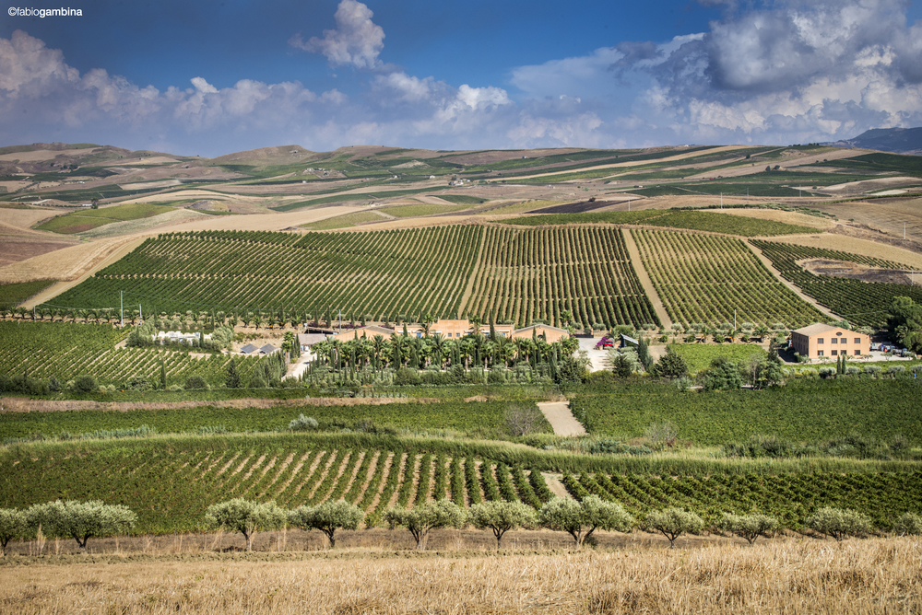
A Contessa Entellina nel cuore della Sicilia occidentale dopo due annate abbastanza asciutte, l’annata 2018 è stata più piovosa, con 743 mm di pioggia rispetto alla media di 667 mm*. Buona parte delle precipitazioni si sono avute in primavera, mentre in estate vi sono state delle piogge intense solo in alcune aree della tenuta. L’accurata gestione delle pratiche agronomiche, dalla potatura ai diradamenti fino alla scelta dei diversi momenti di raccolta, ha permesso di avere uve sane e ben mature. La vendemmia è stata così in linea con gli obiettivi qualitativi aziendali che sono orientati a piccole produzioni di pregio.
*I dati pluviometrici sono calcolati dall'1 ottobre al 30 settembre dell'anno successivo; la media delle precipitazioni è calcolata a partire dalla vendemmia 2003 e rilavata dal SIAS, Servizio Agrometeorologico Siciliano.

La vendemmia è iniziata il 6/8 con la raccolta del Pinot Nero e dello Chardonnay per la produzione degli spumanti metodo classico, Brut e Brut Rosé. La raccolta in notturna dello Chardonnay La Fuga si è conclusa nella prima decade di agosto, ed è stata seguita nei giorni successivi da quella di Sauvignon Blanc e Viognier. I bianchi autoctoni Grillo, Ansonica, Grecanico e Lucido (Catarratto) sono stati vendemmiati tra la prima e la seconda decade di settembre.
Tra le uve rosse, la prima varietà che è giunta a maturazione è il Merlot nell’ultima decade di agosto, seguito dalla raccolta di Alicante Bouchet e di alcuni appezzamenti di Nero d’Avola e Syrah. La raccolta di Tannat, Petit Verdot, e Cabernet Sauvignon è avvenuta tra la prima e seconda decade di settembre. La vendemmia si è conclusa il 26/9 con la raccolta negli ultimi vigneti di Nero d’Avola.
Anche a Pantelleria dove Donnafugata coltiva 68 ettari di vigneto dislocati in 14 diverse contrade, dopo due annate abbastanza asciutte, quella del 2018 è stata più piovosa, registrando 591 mm di pioggia rispetto alla media di 460 mm*. La quantità di Zibibbo prodotta è stata leggermente superiore alle ultime due annate, pertanto, in alcuni vigneti, si sono effettuati dei diradamenti per ridurre il carico produttivo e portare in cantina uve perfettamente mature e ricche di aromi. La vendemmia è iniziata il 17 di agosto e si è conclusa il 6 Settembre.
* I dati pluviometrici sono calcolati dall'1 ottobre al 30 settembre dell'anno successivo; la media viene calcolata a partire dalla vendemmia 2013.

Nella Sicilia sud-orientale, ad Acate, Donnafugata coltiva 36 ettari di vigneti e produce il Frappato ed il Cerasuolo di Vittoria. In questo territorio, l’andamento climatico dell’annata è stato abbastanza regolare con piogge leggermente superiori alla media e prevalentemente concentrate in primavera e in alcuni giorni dell’estate. L’accurata conduzione agronomica ha favorito un armonioso ciclo vegeto-produttivo dando vita ad uve che hanno raggiunto la giusta maturazione zuccherina, aromatica e fenolica. A differenza dell’annata precedente non ci sono state maturazioni anticipate; l’epoca di raccolta è stata scelta con estrema attenzione per cui alcuni vigneti di Frappato sono stati vendemmiati tra il 10 ed il 12/9 ed altri tra il 17 ed il 23/9; la raccolta del Nero D’Avola si è svolta invece dal 17 al 24/9.
Sull’Etna, dove Donnafugata coltiva 18 ettari di vigneto in cinque diverse contrade tra Randazzo e Passopisciaro quella del 2018 è stata più fresca e piovosa degli ultimi due anni; una tipica annata etnea con precipitazioni registrate in primavera ed in estate, abbastanza usuali per vigneti che si trovano oltre i 700 m. sul livello del mare; in particolare, le piogge tra la metà di agosto ed i primi di settembre hanno esaltato freschezza e aromaticità. Su questo versante del vulcano le settimane successive sono state asciutte; questo fattore climatico insieme alla scelta di effettuare alcuni diradamenti hanno favorito la maturazione desiderata e lo svolgimento regolare della vendemmia.
La raccolta del Carricante è iniziata il 26/9 e si è conclusa in pochi giorni. Quella del Nerello Mascalese è avvenuta con diversi passaggi negli stessi vigneti: dal 28/9 con la selezione dei grappoli per la produzione del nuovo rosato; mentre per i rossi la vendemmia è proseguita dal 5 all’8/10 in contrada Montelaguardia, ed il 9 e l’11/10 in contrada Marchesa, per concludersi infine il 12/10 nelle altre contrade.
I vini bianchi e rosati del 2018 risultano particolarmente fragranti e di ottima struttura acida; i rossi si presentano molto eleganti e con un tannino estremamente fine e ben integrato.
Marsala, 20 Ottobre 2018
UFFICIO STAMPA Nando Calaciura calaciura@granviasc.it cell. 338 3229837
PUBBLICHE RELAZIONI Baldo M. Palermo baldo.palermo@donnafugata.it tel. 0923 724226

